Examen de conocimientos (10 minutos)
Estudiar los temas a continuación. Se realiza examen de 5 preguntas. Si el estudiante no asiste en la fecha programada, este será evaluado la próxima vez que asista a clase.

IDE
Un IDE (entorno de desarrollo integrado) es un software que ayuda a los programadores a desarrollar código de software de manera eficiente.
Un IDE aumenta la productividad de los desarrolladores al combinar capacidades como editar, crear, probar y empaquetar software en una aplicación fácil de usar.
“Así como los escritores utilizan editores de texto y los contadores utilizan hojas de cálculo, los desarrolladores de software utilizan IDES”.

THONNY
Thonny es un IDE para programar en Python. Funciona en sistemas operativos Windows, Linux y MacOS. Thonny viene con Python 3.XX integrado, por lo que solo se necesita un instalador simple y estará listo para aprender programación. (También usted puede usar una instalación de Python separada, si es necesario). La interfaz de usuario inicial está despojada de todas las funciones que pueden distraer a los principiantes.
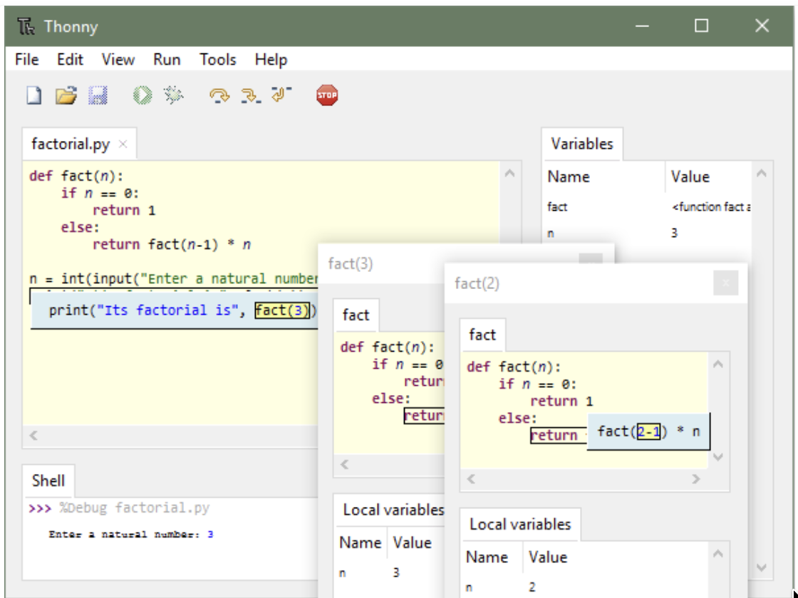
“Un IDE como Thonny, permite ejecutar un conjunto de instrucciones línea por línea de forma automatizada sin necesidad de estar PULSANDO ENTER en cada instrucción”.

Características de THONNY
Thonny tiene las siguientes características:
- VARIABLES: En Thonny se pueden ver las variables y sus valores sin complicaciones. Una vez que haya terminado con sus primeros códigos, seleccione Ver > Variables y observe cómo sus programas y comandos de la consola interactiva afectan las variables de Python.
- Depurador simple: Simplemente presione Ctrl + F5 en lugar de F5 y podrá ejecutar sus programas paso a paso, sin necesidad de puntos de interrupción. Presione F6 para un paso grande y F7 para un paso pequeño. Los pasos siguen la estructura del programa, no solo las líneas de código.
- Thonny resalta los errores de sintaxis: Las comillas y los paréntesis no cerrados son los errores de sintaxis más comunes para los principiantes. El editor de Thonny hace que estos sean fáciles de detectar.
- Thonny tiene auto-completado de código: Los estudiantes pueden explorar las API con la ayuda del completado de código.
- Interfaz de línea de comandos amigable para principiantes: Seleccione Herramientas > Abre el Shell del Sistema… de línea de comandos para instalar paquetes adicionales o aprender a manejar Python en la línea de comandos.
- Interfaz gráfica de usuario simple. Para configurar paquetes externos seleccionar Herramientas > Gestionar paquetes para una instalación aún más fácil de paquetes de terceros. Por ejemplo para interfaces gráficas.

